Mesurer des angles

Identifier des angles
- À l’intérieur de ces figures, marque en rouge les angles aigus, en bleu les angles droits, en jaune les angles obtus et en vert les angles saillants (plus grand que l’angle obtus).
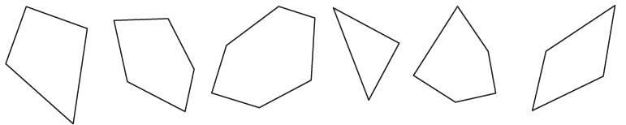

Comparer des angles
- Numérote ces angles du plus petit au plus grand en utilisant un papier calque pour les comparer.
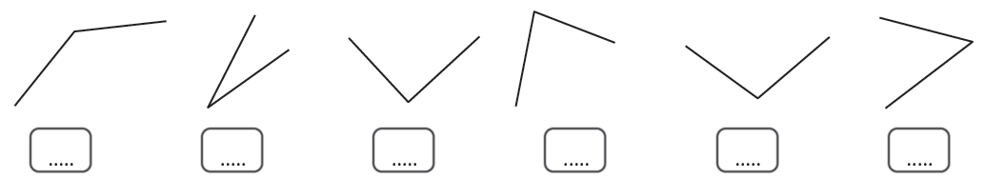

- Repasse les côtés des angles égaux d’une même couleur.
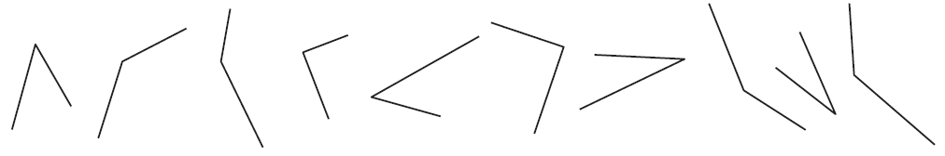

Reproduire des angles
- Reproduis ces angles à l’aide des quadrillages.

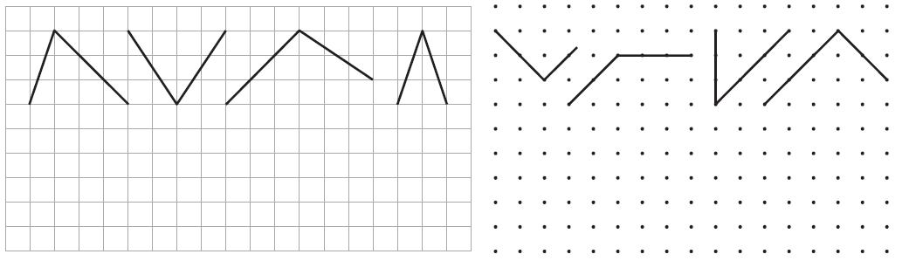

Mesurer des angles

Identifier des angles
- Marque en rouge les angles aigus, en bleu les angles droits et en jaune les angles obtus.

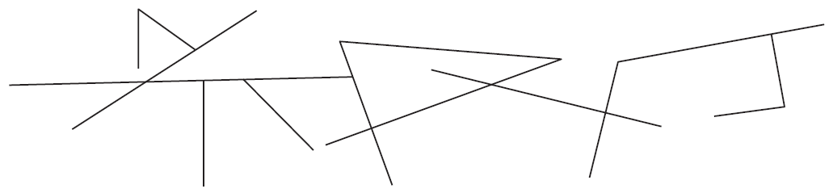

Comparer des angles
- Range ces angles du plus grand au plus petit.

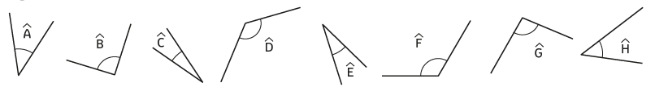

......... > ......... > ......... > ......... > ......... > ......... > ......... > .........

- Identifie les angles égaux dans chaque figure et marque-les.
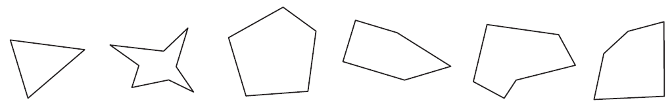

Reproduire des angles
- Reproduis ces angles à l’aide d’un papier calque.

